智慧电池管理系统程序刷写软件
用户手册

V1.06

版本号：V1.06
编制日期：2025年12月

目录

1. 软件概述
2. 运行环境
3. 软件安装与启动
4. 界面介绍
5. 操作指南
6. 通信协议说明
7. 常见问题与解决方法

1 软件概述

1.1 软件名称
智慧电池管理系统程序刷写软件

1.2 软件用途
本软件是一款专业的智慧电池管理系统（BMS）BMU Bootloader刷写工具，主要用于：
• 通过CAN总线对BMU（电池管理单元）进行固件程序刷写
• 读写BMU序列号（SN）
• 配置BMU设备地址
• 热电偶标定参数的读取、写入与保存
• 采集电压读取与监测

1.3 主要功能
• CAN总线通信：支持周立功（ZLG）USBCAN、USBCANFD、PCIE-CANFD等多种CAN设备
• 固件刷写：支持BIN文件加载，带CRC32校验，自动完成会话建立、Flash擦除、数据发送、提交等流程
• SN管理：支持分块读取/写入序列号（最大31字符），并可保存到Flash
• 设备地址配置：支持01~14地址编码
• 热电偶标定：支持3个AFE×8个TC通道的K值、B值、Vref参数标定
• 采集电压监测：实时读取采集电压x和反解电压y
• 设备状态监测：循环查询设备状态、已写字节数、错误码等
• CAN报文监控：实时显示收发报文的时间、方向、ID、数据
• 配置自动保存：CAN参数、UDS地址等配置自动保存至%APPDATA%

2 运行环境

2.1 硬件环境
• 处理器：x86或x64架构的PC
• 内存：不低于4GB
• 硬盘空间：不低于100MB
• CAN设备：周立功（ZLG）USBCAN、USBCANFD或PCIE-CANFD系列任意一款

2.2 软件环境
• 操作系统：Windows 10 / Windows 11
• 运行时：.NET 10.0 运行时环境
• 驱动程序：周立功CAN设备驱动（zlgcan.dll）

2.3 支持的CAN设备
• USBCAN-E-U、USBCAN-2E-U、USBCAN-4E-U、USBCAN-8E-U
• USBCANFD-100U、USBCANFD-200U、USBCANFD-400U、USBCANFD-800U
• PCIE-CANFD-100U、PCIE-CANFD-200U、PCIE-CANFD-400U、PCIE-CANFD-800U
• 支持波特率：10 kbps、20 kbps、50 kbps、100 kbps、125 kbps、250 kbps、500 kbps、800 kbps、1 Mbps

3 软件安装与启动

3.1 安装步骤
1. 将软件安装包解压到指定目录
2. 确保已安装 .NET 10.0 运行时环境
3. 将周立功CAN设备驱动文件（zlgcan.dll）复制到软件目录下
4. 将CAN设备连接到电脑USB或PCIe接口

3.2 启动软件
双击运行程序即可启动软件。启动后将显示主界面，软件会自动加载上次保存的CAN配置参数。

3.3 首次使用
1. 在左侧“CAN 配置”面板中选择设备类型、设备索引、通道索引和波特率
2. 点击工具栏“连接”按钮连接CAN设备
3. 确认状态栏显示“已连接”后即可开始使用各项功能

4 界面介绍
软件主界面分为以下几个区域：

4.1 工具栏
工具栏位于窗口顶部，包含以下操作按钮：
• 连接/断开：控制CAN设备的连接与断开
• 选择文件：选择待刷写的BIN固件文件
• 开始刷写/停止刷写：控制固件刷写流程
• 清空日志/清空报文：清除日志和CAN报文显示
• 状态徽章：显示当前连接状态和刷写状态

4.2 左侧面板 - CAN配置
左侧面板包含以下配置区域：
• 硬件参数：设备类型、设备索引、通道索引
• 通信参数：波特率选择
• UDS地址：物理地址（默认0x7E0）和响应地址（默认0x7E8）
• 刷写文件：显示已选择的BIN文件路径和文件大小
• 会话管理：打开/关闭会话按钮及会话状态显示
• 设备状态：显示设备当前状态、最后错误、已写字节数、下一count

4.3 右侧上方 - 操作日志
操作日志区域显示软件运行过程中的所有日志信息，包括时间戳、日志级别（INFO、WARN、ERROR、DEBUG）和日志内容。不同级别的日志以不同颜色显示，方便快速定位问题。

4.4 右侧下方 - Tab区域
右侧下方包含三个标签页：

4.4.1 CAN报文
以DataGrid表格形式显示所有UDS报文，包含时间、方向（发送/接收）、CAN ID、数据长度和数据内容。发送报文以蓝色显示，接收报文以绿色显示。

4.4.2 读写操作
包含设备地址操作、SN操作、持久化操作和操作须知等功能区域。

4.4.3 热电偶标定
包含会话管理、热电偶标定参数表、批量操作和采集电压读取等功能区域。

4.5 进度条
位于窗口中部，显示当前刷写进度百分比。刷写过程中会实时更新进度。

4.6 状态栏
位于窗口底部，显示软件版本号、连接状态和当前工作状态。

5 操作指南

5.1 CAN设备连接
1. 在左侧“CAN 配置”面板中，从“设备类型”下拉列表中选择实际连接的CAN设备型号
2. 设置“设备索引”（默认0）和“通道索引”（默认0）
3. 从“波特率”下拉列表中选择与BMU一致的波特率（如 250 kbps）
4. 点击工具栏“连接”按钮
5. 观察状态栏，显示“已连接”表示连接成功
注：连接失败时，请检查CAN设备是否正确连接、驱动是否安装、设备类型和波特率是否正确。

5.2 固件刷写

5.2.1 选择刷写文件
1. 点击工具栏“选择文件”按钮
2. 在弹出的文件对话框中选择BIN格式的固件文件
3. 选择成功后，左侧面板将显示文件路径、文件大小和CRC32校验值

5.2.2 开始刷写
1. 确认CAN设备已连接且已选择刷写文件
2. 确认UDS物理地址和响应地址设置正确（默认0x7E0/0x7E8）
3. 点击“开始刷写”按钮
4. 观察进度条和操作日志，刷写流程包括：
- 建立会话（SESSION）
- 擦除Flash（ERASE）
- 发送数据帧（DATA）
- 等待设备响应
- 提交（COMMIT）
5. 刷写完成后，日志显示“刷写成功！”
注：刷写过程中可随时点击“停止刷写”取消操作。刷写失败时，日志会显示具体错误信息（如密钥错误、CRC错误、Flash擦除失败等）。

5.3 序列号（SN）操作

5.3.1 打开会话
1. 确保CAN设备已连接
2. 点击工具栏“打开会话”按钮（或左侧面板“打开会话”）
3. 观察会话状态显示“会话已打开”

5.3.2 读取SN
1. 切换到“读写操作”标签页
2. 在“SN 操作”区域点击“读取 SN”按钮
3. 读取结果将显示在“读取结果”文本框中

5.3.3 写入SN
1. 在“SN 输入”文本框中输入新的序列号（最大31个字符）
2. 点击“写入 SN”按钮
3. 写入成功后，日志提示“SN写入成功（RAM）”
注：写入的SN仅保存在RAM中，需点击“保存到 Flash”按钮才能持久化。

5.3.4 保存SN到Flash
1. 在“持久化操作”区域点击“保存到 Flash”按钮
2. 等待操作完成，日志显示“SN保存成功（Flash）”

5.4 设备地址配置

5.4.1 读取设备地址
1. 确保会话已打开
2. 在“设备地址操作”区域点击“读取地址”按钮
3. 读取结果显示在“读取结果”文本框中

5.4.2 写入设备地址
1. 在“地址输入”文本框中输入地址值（0=未编码，1~14=有效BMU地址）
2. 点击“写入地址”按钮
3. 写入成功后需点击“保存到 Flash”持久化
注：地址为0时，BMU不发送周期CAN数据。

5.5 热电偶标定

5.5.1 打开标定会话
切换到“热电偶标定”标签页，点击“打开会话”按钮。会话打开后将自动开始循环查询设备状态。

5.5.2 单个通道读取/写入
1. 展开对应的AFE组（AFE 0 / AFE 1 / AFE 2）
2. 在表格中找到目标通道（TC 0 ~ TC 7）
3. 在K值和B值列输入参数值
4. 点击“读取”或“写入”按钮执行操作

5.5.3 Vref读取/写入
1. 展开对应的AFE组
2. 在底部Vref行输入Vref值
3. 点击“读取”或“写入”按钮

5.5.4 一键读取所有标定参数
1. 点击“一键读取”按钮
2. 软件将自动遍历所有AFE的所有TC通道，读取K值、B值和Vref值
3. 读取完成后表格将自动更新显示

5.5.5 一键标定
1. 在表格中填写所有AFE的所有TC通道的K值、B值和Vref值
2. 点击“一键标定”按钮
3. 软件将自动将所有参数写入设备并保存到Flash

5.5.6 保存标定参数到Flash
单次写入的参数仅保存在RAM中，需点击“保存到 Flash”按钮才能持久化。

5.5.7 恢复默认值
点击“恢复默认值”按钮，将所有标定参数恢复为出厂默认值（K=1.0，B=0.0，Vref=0.1）。

5.5.8 采集电压读取
1. 在“采集电压读取”区域，选择AFE索引和TC索引
2. 点击“读取 x”读取采集电压
3. 点击“读取 y”读取反解电压
4. 读取结果将显示在对应的文本框中，精度为6位小数（单位V）

5.6 关闭会话
完成所有操作后，点击“关闭会话”按钮断开与设备的会话。关闭会话后将无法执行任何读写操作。

5.7 断开CAN连接
点击工具栏“断开”按钮断开CAN设备连接。关闭软件时会自动断开连接。

6 通信协议说明

6.1 刷写协议
刷写协议基于UDS风格的自定义协议，主要流程如下：
• 会话建立（SID 0x10）：发送密钥“MS1”进入刷写模式
• Flash擦除（SID 0x20）：发送数据大小和CRC32校验值
• 数据传输（SID 0x70~0x7F）：每帧携带7字节数据，帧ID循环使用
• 提交（SID 0x30）：发送提交密钥完成刷写
• 状态查询（SID 0xF0）：查询设备当前状态

6.2 SN操作协议
• SN读取（SID 0x17）：分块读取，每次6字节
• SN写入（SID 0x16）：分块写入，每次5字节
• SN保存（SID 0x13）：将RAM中的SN保存到Flash

6.3 标定协议
• 参数写入（SID 0x12）：写入K、B、Vref参数，浮点数大端格式
• 参数读取（SID 0x15）：读取K、B、Vref参数
• 保存标定（SID 0x13）：保存到Flash
• 恢复默认值（SID 0x14）：恢复出厂默认值
• 采集电压读取（SID 0x18）：读取采集电压x或反解电压y

6.4 设备地址协议
• 地址写入（SID 0x19）：写入设备地址（0~14）
• 地址读取（SID 0x1A）：读取当前设备地址

7 常见问题与解决方法

7.1 CAN设备连接失败
• 检查CAN设备是否正确插入USB或PCIe接口
• 检查zlgcan.dll是否存在于软件目录下
• 检查设备类型、设备索引、通道索引是否正确
• 尝试重新插拔设备或重启软件

7.2 刷写失败
• “密钥错误”：检查BMU是否处于Bootloader模式
• “CRC错误”：检查固件文件是否完整或损坏
• “数据长度不匹配”：检查固件文件是否正确
• “擦除或写入Flash失败”：可能是硬件故障，检查BMU硬件
• “超时”：检查CAN线连接是否正常，波特率是否匹配

7.3 会话打开失败
• 确认CAN设备已连接
• 检查UDS物理地址和响应地址是否与设备一致
• 确认BMU处于可通信状态

7.4 写入参数后掉电丢失
写入的参数（SN、设备地址、标定参数）仅保存在RAM中，必须点击“保存到 Flash”按钮才能持久化存储。
附录A 软件运行截图
以下为本软件实际运行时的界面截图，展示了软件的主要功能界面和操作流程。

图1 软件主界面
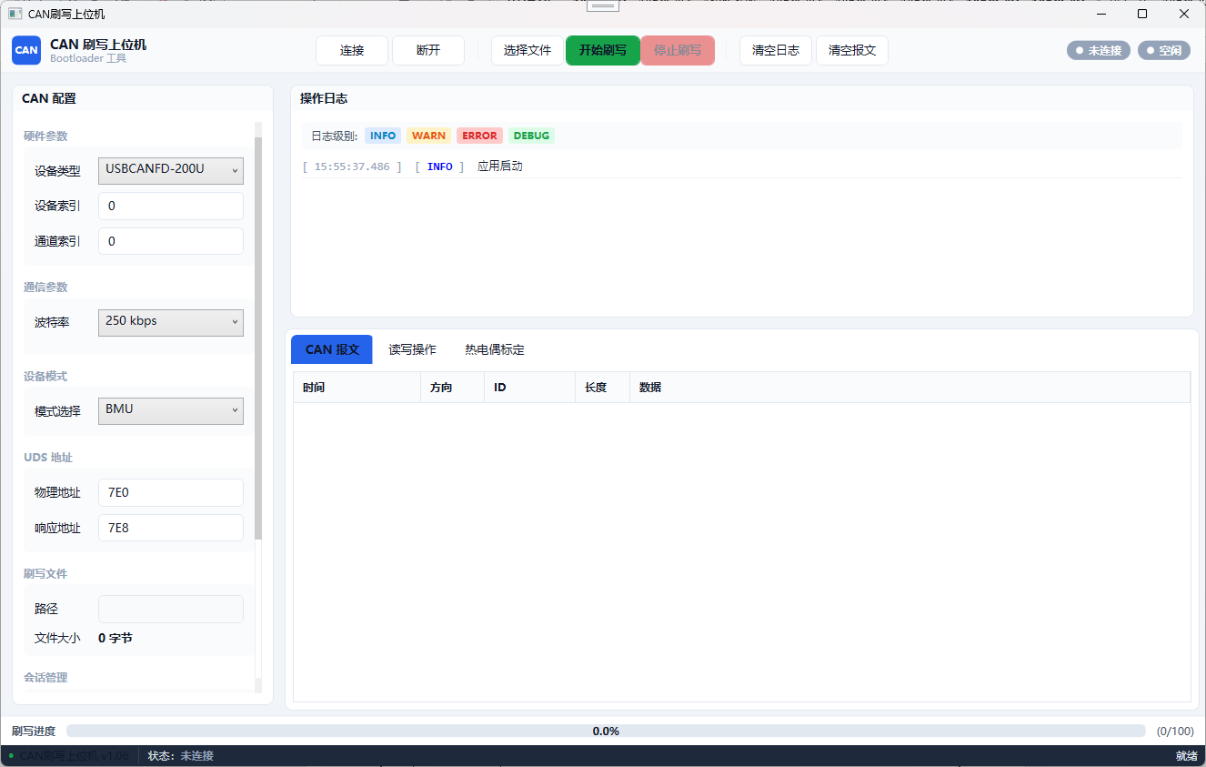

图2 CAN配置面板
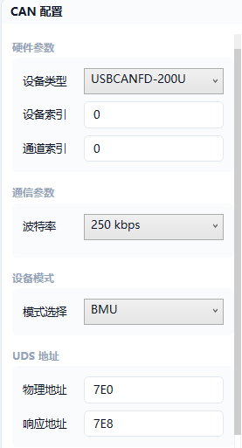

图3 SN操作界面
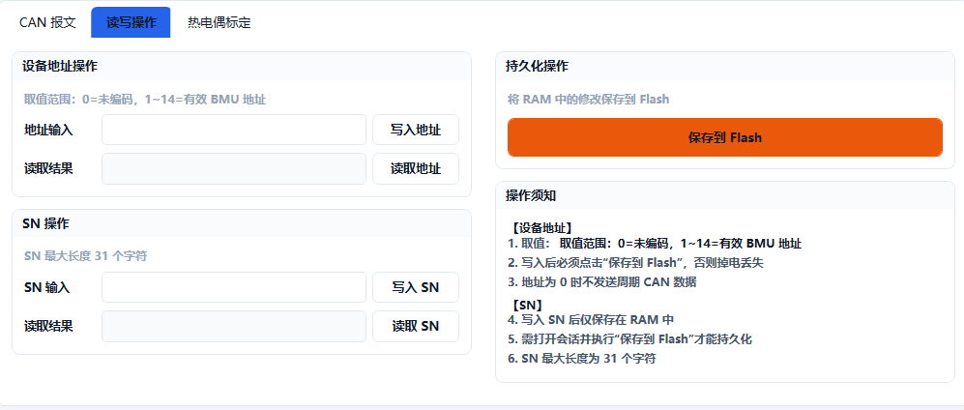

图4 热电偶标定界面
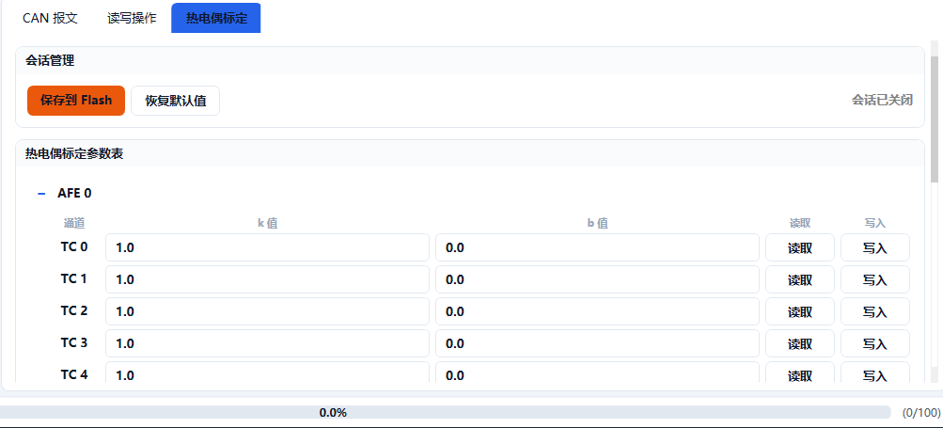

图5 CAN报文监控界面
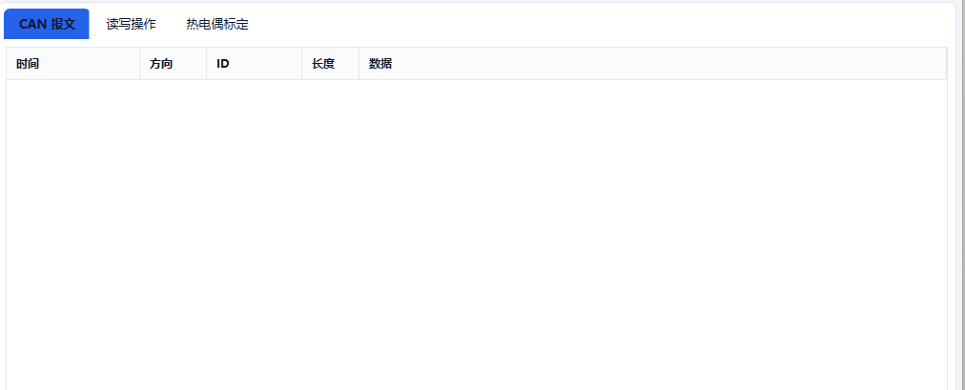
8 系统架构
本软件采用经典的MVVM（Model-View-ViewModel）架构模式进行设计与开发，将用户界面（View）、业务逻辑（ViewModel）和数据模型（Model）进行清晰分离，确保了代码的可维护性和可扩展性。

8.1 架构分层
软件整体架构分为以下四个层次：
• 表示层（Presentation Layer）：由WPF的XAML界面文件和后台代码组成，负责用户交互和界面展示。主要包括MainWindow.xaml主窗口、App.xaml全局样式和主题、以及各类自定义转换器（Converters）。
• 业务逻辑层（Business Logic Layer）：由ViewModel和Service组成。ViewModel负责处理用户输入和界面状态管理，Service负责封装具体的业务操作逻辑，如CAN通信、刷写流程、标定操作等。
• 数据访问层（Data Access Layer）：负责与硬件设备进行底层通信。通过P/Invoke调用周立功CAN设备的原生驱动库（zlgcan.dll），实现CAN帧的收发功能。
• 数据模型层（Data Model Layer）：定义了软件中使用的核心数据结构，包括CAN消息模型、日志模型、标定参数模型、配置数据模型等。

8.2 核心模块说明
软件的核心功能由以下Service模块实现：
• FlashingService：负责固件刷写的全流程控制，包括会话建立、Flash擦除、数据分块传输、提交验证等阶段的状态机管理。内部实现了CRC32校验算法，确保固件数据的完整性。
• CanCommunicationService：封装了CAN/CANFD设备的连接、配置、发送和接收操作。支持周立功USBCAN、USBCANFD、PCIE-CANFD等全系设备，提供10kbps至1Mbps共9种波特率配置。
• CalibrationService：实现热电偶标定参数的读写操作。支持3个AFE（模拟前端）共24个TC通道的K值、B值和Vref参考电压参数的读取、写入和保存。
• SnService：负责设备序列号（SN）的读写管理。采用分块读写策略，每次读取6字节、写入5字节，支持最长31字符的序列号。同时提供设备地址的读写功能。
• LogService：提供多级别日志记录功能，支持INFO、WARN、ERROR、DEBUG四个级别。日志信息同时显示在界面上和写入到文件中，便于问题排查。
• MessageManager：管理CAN报文的收发记录，提供UDS报文过滤、Hex格式化显示、报文缓存和统计功能。
• ConfigService：负责软件配置的持久化存储，采用JSON格式将CAN参数、UDS地址等配置保存到%APPDATA%目录下，实现自动加载和保存。

9 数据流与通信流程
本章详细描述软件与BMU设备之间的数据通信流程和协议交互细节。

9.1 CAN通信数据流
软件与BMU设备之间的所有通信均通过CAN总线完成，数据流分为发送和接收两个方向：
发送方向：用户操作 -> ViewModel -> Service -> CanCommunicationService -> zlgcan.dll -> CAN设备 -> BMU
接收方向：BMU -> CAN总线 -> CAN设备 -> zlgcan.dll -> CanCommunicationService -> Service -> ViewModel -> 界面显示

9.2 刷写流程状态机
固件刷写过程采用状态机模式进行管理，共包含以下状态：
• Idle（空闲）：初始状态，等待用户发起刷写操作。
• Session（会话建立）：发送0x10 SID和密钥"MS1"，建立刷写会话。若BMU返回正响应，则进入下一状态；若返回负响应（NRC），则根据错误码提示用户。
• Erase（擦除）：发送0x20 SID，携带固件大小和CRC32校验值。BMU收到后执行Flash擦除操作，擦除完成后返回正响应。
• DataTransfer（数据传输）：将固件数据按每帧7字节分块发送，帧ID循环使用0x70~0x7F。每发送一帧后等待BMU响应，再继续发送下一帧。
• WaitForResponse（等待响应）：在关键操作点后等待BMU的最终响应，确认操作是否成功。
• Commit（提交）：发送0x30 SID和提交密钥，完成固件刷写。BMU验证通过后，将数据写入Flash并返回成功响应。
• Error（错误）：任何阶段出现错误时进入此状态，记录错误信息并停止刷写流程。

9.3 通信超时机制
为确保通信可靠性，软件实现了完善的超时重试机制：
• 单次发送超时：每帧CAN报文发送后，设置2000ms的超时等待时间。若在此时间内未收到响应，则自动重试，最多重试3次。
• 整体流程超时：整个刷写流程设置总超时时间为10分钟，超过此时间将自动终止刷写并提示用户检查设备和连接。
• 状态轮询：在刷写过程中，软件以2秒为周期循环查询设备状态（SID 0xF0），实时获取已写入字节数、当前状态和错误码。

10 维护与升级
本章介绍软件的日常维护、版本升级和故障排查方法。

10.1 软件更新
当有新版本发布时，请按以下步骤进行更新：
备份当前软件目录下的config.json配置文件，避免配置丢失。
下载最新版本的软件安装包。
关闭正在运行的软件程序。
将旧版本软件目录重命名备份（如BOOTWR_backup）。
解压新版本到原软件目录。
将备份的config.json复制回新目录（如配置格式有变更，请参考升级说明）。
确认zlgcan.dll驱动文件存在于软件目录下。
启动软件，验证配置是否正确加载。

10.2 日志文件管理
软件运行过程中会自动生成日志文件，默认存储在软件目录下的logs文件夹中。日志文件按日期命名，建议定期清理以避免占用过多磁盘空间。日志文件保留策略如下：
• 每日生成一个新的日志文件，文件名格式为：BOOTWR_YYYYMMDD.log
• 日志文件保留最近30天的记录，超过30天的日志自动删除。
• 每个日志文件大小上限为10MB，超过后自动创建新的日志文件。
• 日志级别可在软件运行时动态调整，DEBUG级别会记录更详细的通信报文信息。

10.3 配置文件说明
配置文件config.json采用标准JSON格式，存储路径为%APPDATA%/BOOTWR/config.json。配置文件包含以下字段：
• DeviceType：CAN设备类型枚举值，对应CanDeviceType枚举。
• DeviceIndex：设备索引，通常为0。
• ChannelIndex：通道索引，通常为0。
• BaudRate：波特率枚举值，对应CanBaudRate枚举。
• PhysicalAddress：UDS物理地址，默认0x7E0。
• ResponseAddress：UDS响应地址，默认0x7E8。
注意：请勿手动编辑此配置文件，错误的配置可能导致软件无法正常连接CAN设备。

11 附录

11.1 术语表
BMS：Battery Management System，电池管理系统
BMU：Battery Management Unit，电池管理单元
CAN：Controller Area Network，控制器局域网总线
CANFD：CAN with Flexible Data-rate，灵活数据速率CAN
UDS：Unified Diagnostic Services，统一诊断服务
SID：Service Identifier，服务标识符
NRC：Negative Response Code，负响应码
AFE：Analog Front End，模拟前端
TC：Thermocouple，热电偶
SN：Serial Number，序列号
CRC：Cyclic Redundancy Check，循环冗余校验
Flash：闪存，非易失性存储器
Bootloader：引导加载程序，用于固件更新的底层程序
WPF：Windows Presentation Foundation，Windows呈现基础
MVVM：Model-View-ViewModel，模型-视图-视图模型架构模式

11.2 错误码对照表
以下列出了BMU设备可能返回的常见负响应码（NRC）及其含义：
错误码 | 错误名称 | 解决方法
0x31 | 请求序列错误 | 发送的报文顺序不符合协议要求，请检查刷写流程是否正确。
0x78 | 响应挂起 | BMU正在处理请求，稍后将继续响应，属于正常状态。
0x7F | 服务不支持 | 当前会话模式下不支持该服务，请确认已正确建立会话。
0x78 | 请求消息长度错误 | 发送的报文长度不正确，请检查数据格式。
0x31 | 密钥错误 | 刷写密钥验证失败，请确认BMU处于Bootloader模式。
0x72 | CRC错误 | 固件文件CRC校验失败，请检查文件完整性。
0x73 | 数据长度不匹配 | 实际发送的数据长度与声明的不一致。
0x74 | Flash擦除失败 | Flash擦除操作失败，可能是硬件故障或Flash已损坏。
0x75 | Flash写入失败 | Flash写入操作失败，请检查BMU硬件状态。
0x76 | Flash验证失败 | 写入Flash后数据验证不一致，请重新刷写。
0x77 | 超时 | 设备响应超时，请检查CAN连接和波特率设置。

11.3 波特率配置参考表
下表列出了软件支持的所有CAN波特率及其对应的定时器配置参数：
波特率 | Timing0 | Timing1 | 适用场景
10 kbps | 0x31 | 0x1C | 低速测试环境
20 kbps | 0x18 | 0x1C | 低速测试环境
50 kbps | 0x09 | 0x1C | 低速测试环境
100 kbps | 0x04 | 0x1C | 标准低速应用
125 kbps | 0x03 | 0x1C | 标准工业应用
250 kbps | 0x01 | 0x1C | 推荐标准波特率
500 kbps | 0x00 | 0x1C | 高速通信应用
800 kbps | 0x00 | 0x16 | 高速通信应用
1 Mbps | 0x00 | 0x14 | 最高速通信应用

11.4 热电偶标定参数默认值
下表列出了所有热电偶通道的出厂默认标定参数值：
参数 | 默认值 | 取值范围 | 说明
K值 | 1.0 | 0.5 ~ 2.0 | 斜率系数，用于温度线性转换
B值 | 0.0 | -0.5 ~ 0.5 | 偏移系数，用于温度零点校正
Vref | 0.1V | 0.0 ~ 1.0V | 参考电压，用于ADC校准

12 快速入门指南
本章为初次使用本软件的用户提供快速上手指南，按照以下步骤可在10分钟内完成首次固件刷写操作。

12.1 准备工作
确认计算机已安装Windows 10或Windows 11操作系统。
下载并安装.NET 10.0运行时环境（如尚未安装）。
准备周立功CAN设备（推荐USBCANFD-200U）及配套USB线缆。
下载软件安装包并解压到本地目录，如C:\Tools\BOOTWR。
将zlgcan.dll文件复制到软件目录下。
准备待刷写的BIN格式固件文件。
使用CAN线缆将BMU设备的CAN_H、CAN_L、GND连接到CAN设备的对应端口。
确保BMU设备已上电并处于Bootloader模式（具体进入方式请参考BMU硬件手册）。

12.2 快速刷写步骤
双击BOOTWR.exe启动软件。
在左侧面板选择CAN设备类型（如USBCANFD-200U）。
设置波特率为250 kbps（需与BMU一致）。
点击工具栏"连接"按钮，确认状态栏显示"已连接"。
点击"选择文件"按钮，选择固件BIN文件。
确认左侧面板显示文件大小和CRC32值。
点击"开始刷写"按钮。
观察进度条和日志，等待刷写完成。
刷写成功后，日志显示"刷写成功！"，BMU将自动重启并运行新固件。

12.3 验证刷写结果
刷写完成后，建议通过以下方式验证固件是否正确写入：
• 观察BMU设备的LED指示灯状态，正常启动后应有规律的闪烁。
• 通过CAN总线读取BMU的周期数据帧，确认设备正常运行。
• 检查BMU的软件版本号，确认与刷写的固件版本一致。
• 执行简单的读写操作（如读取设备地址），验证通信功能正常。

13 安全注意事项
在使用本软件进行固件刷写和参数配置时，请务必遵守以下安全注意事项，以避免设备损坏或数据丢失。

13.1 刷写安全
• 刷写过程中严禁断开CAN连接或关闭BMU电源，否则可能导致设备变砖（无法启动）。
• 刷写前务必确认固件文件的正确性，错误的固件可能导致设备功能异常。
• 建议在刷写前记录当前设备的SN和地址配置，以便必要时恢复。
• 批量刷写多个设备时，建议逐个进行，避免总线拥塞导致通信失败。
• 刷写过程中如出现异常中断，请重新连接设备并再次执行完整刷写流程，不要尝试从中断点继续。

13.2 参数配置安全
• 修改热电偶标定参数前，请记录原始值，以便在标定失误时恢复。
• K值和B值的修改将直接影响温度测量精度，请在专业指导下进行。
• Vref参考电压的修改可能导致采集电压基准漂移，请谨慎操作。
• 所有参数修改后必须点击"保存到Flash"按钮才能持久化，否则断电后将丢失。
• 不建议在设备运行过程中修改标定参数，应在停机状态下进行。

13.3 电气安全
• 连接CAN线缆前，请确认BMU设备和CAN设备均已断电或处于安全状态。
• CAN总线信号为差分信号，请确保CAN_H和CAN_L连接正确，切勿反接。
• CAN总线终端电阻（120欧姆）应根据总线拓扑正确配置，长距离通信时尤为重要。
• 在高压电池系统附近操作时，请遵守相关电气安全规范，佩戴绝缘防护用品。

--- 文档结束 ---

